РОССИЙСКАЯ ФЕДЕРАЦИЯ
КЕМЕРОВСКАЯ ОБЛАСТЬ
ТАШТАГОЛЬСКИЙ МУНИЦИПАЛЬНЫЙ РАЙОН
СОВЕТ НАРОДНЫХ ДЕПУТАТОВ КАЗСКОГО ГОРОДСКОГО ПОСЕЛЕНИЯ
ТРЕТИЙ СОЗЫВ

РЕШЕНИЕ

от «06» июня № 154
принято Советом народных депутатов
Казского городского поселения

О назначении публичных слушаний по обсуждению проекта решения Совета народных депутатов Казского городского поселения « о внесении изменений и дополнений в Правила землепользования и застройки Казского городского поселения»

В связи с протестом прокурора города Таштагол от 30.04.2014 год исх. №1-13в-2014 «На решение Совета народных депутатов Казского городского поселения от 15.12.2009 №107 «Об утверждении правил землепользования и застройки муниципального образования «Казское городское поселение», руководствуясь Уставом муниципального образования «Казское городское поселение», Совет народных депутатов Казского городского поселения

РЕШИЛ:

1. Назначить публичные слушания по вопросу обсуждения проекта решения Совета народных депутатов Казского городского поселения «О внесении изменений и дополнений в Правила землепользования и застройки Казского городского поселения» на 08.08. 2014год по адресу: поселок Каз ул. Победы, 6.
2. Утвердить состав комиссии по проведению публичных слушаний, согласно приложению № 1.
3. Утвердить план мероприятий по внесению изменений и дополнений в проект решения согласно приложению № 2.
4. Утвердить проект решения «О внесении изменений и дополнений в Правила землепользования и застройки Казского городского поселения» согласно приложению №3.
5. Предложения и рекомендации по вопросу обсуждения публичных слушаний направлять комиссии по проведению публичных слушаний до 25.06.2014 года, по адресу: поселок Каз, ул. Победы, 6. каб. 3, с 8.30 до 17.30, перерыв с 12.30 до 13.30.
6. Обнародовать полный текст проекта решения Совета народных депутатов Казского городского поселения «О внесении изменений и дополнений в Правила землепользования и застройки Казского городского поселения» на информационном стенде администрации Казского городского поселения не менее двух и не более четырех месяцев.
7. Настоящее решение подлежит обнародованию на информационном стенде администрации Казского городского поселения, а также размещению на официальном сайте администрации Казского городского поселения, admkaz.my1.ru
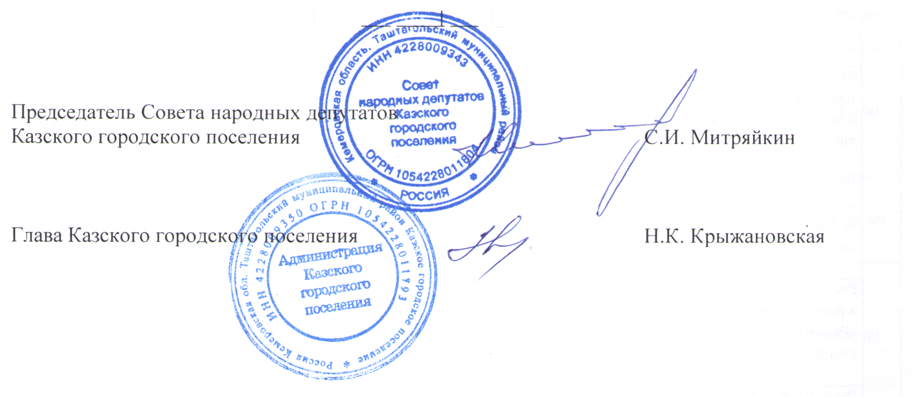
8. Настоящее решение вступает в силу с момента официального обнародования.

Приложение N 1
к решению Совета народных депутатов
Казского городского поселения
от 06.06.2014 № 154

СОСТАВ
КОМИССИИ ПО ОРГАНИЗАЦИИ И ПРОВЕДЕНИЮ ПУБЛИЧНЫХ СЛУШАНИЙ

Председатель комиссии

1. Крыжановская Наталья Климентьевна - глава Казского городского поселения

Заместителя председателя

2. Митряйкин Сергей Иванович - председатель Совета народных депутатов

Члены комиссии:

3. Ситник Екатерина Геннадьевна- ведущий специалист по правовым вопросам

4. Семухина Алла Феодосиевна- ведущий специалист по землеустройству

5. Гнеушева Лариса Михайловна - ведущий специалист по связям с
общественностью

Приложение № 3
к решению Совета народных депутатов
Казского городского поселения
от «06» июня 2014г. № 154

Порядок учета предложений по проекту редакции Правил землепользования и застройки муниципального образования «Казское городское поселение» и участия граждан в его обсуждении.

Обсуждение гражданами проекта внесения изменений и дополнений в Правил землепользования и застройки муниципального образования «Казское городское поселение» (далее - проект) является одним из способов непосредственного участия граждан в местном самоуправлении.
Настоящий порядок регулирует вопросы участия граждан в обсуждении и приема замечаний и предложений граждан по проекту. Обсуждение проекта может осуществляться на собраниях (сходах) граждан по месту жительства, месту работы во внерабочее время, на заседаниях местных отделений политических партий и других общественных организаций.
Замечания, предложения, появившиеся как в результате коллективного обсуждения, так и от отдельных граждан, направляются в рабочую группу по разработке проекта (по адресу: 652930, Россия, Кемеровская область, Таштагольский район, п. Каз, ул. Победы, 6, каб. N 3), в письменном виде, с указанием названия коллектива или фамилии, имени, отчества, адреса гражданина. Замечания, предложения принимаются в течение 60 дней с момента обнародования проекта в администрации Казского городского поселения.
Поступившие в рабочую группу замечания и предложения регистрируются в установленном порядке.
Рабочая группа рассматривает поступившие в письменном виде замечания и предложения по проекту. По итогам изучения, анализа и обобщения внесенных замечаний, предложений, рабочая группа готовит заключение, которое содержит следующие сведения:
- общее количество поступивших предложений;
- предложения, рекомендуемые рабочей группой к внесению в проект;
- предложения, отклоненные рабочей группой.
По окончании срока, отведенного на обсуждение проекта, рабочая группа организовывает и проводит публичные слушания время и дата проведения которых определяются Решением Совета народных депутатов Казского городского поселения.
Заключение рабочей группы по результатам проведения публичных слушаний и учета предложений граждан выносится на обсуждение Совета народных депутатов Казского городского поселения и носит рекомендательный характер. Совет народных депутатов Казского городского поселения рассматривает заключение рабочей группы и принимает решение о внесении (невнесении) изменений в проект и последующим его принятием.

Приложение № 3
к решению Совета народных депутатов
Казского городского поселения
от 06.06.2014г. № 154

РОССИЙСКАЯ ФЕДЕРАЦИЯ
КЕМЕРОВСКАЯ ОБЛАСТЬ
ТАШТАГОЛЬСКИЙ МУНИЦИПАЛЬНЫЙ РАЙОН
СОВЕТ НАРОДНЫХ ДЕПУТАТОВ КАЗСКОГО ГОРОДСКОГО ПОСЕЛЕНИЯ
ТРЕТИЙ СОЗЫВ

ПРОЕКТ РЕШЕНИЯ

от «___» ___________ № ____
принято Советом народных депутатов
Казского городского поселения

О внесении изменений и дополнений в Правила землепользования и застройки Казского городского поселения»

В связи с протестом прокурора города Таштагол от 30.04.2014 год исх. №1-13в-2014 «На решение Совета народных депутатов Казского городского поселения от 15.12.2009 №107 «Об утверждении правил землепользования и застройки муниципального образования «Казское городское поселение», руководствуясь Уставом муниципального образования «Казское городское поселение», Совет народных депутатов Казского городского поселения

Решил:

1. В решение Совета народных депутатов Казского городского поселения от 15.12.2014 №107 «Об утверждении правил землепользования и застройки муниципального образования «Казское городское поселение» внести следующие изменения:
1.1. Главу 2 ст. 2.5. абзац первый читать в новой редакции: «Предоставление земельных участков для строительства в собственность без предварительного согласования мест размещения объектов осуществляется путем проведения аукциона в порядке установленным статьей 38.1 ЗК РФ от 25.10.2001 №136-ФЗ.»;
1.2. Главу 2 ст. 2.24 читать в новой редакции: «При обороте, земельного участка, предоставленного для его комплексного освоения в целях жилищного строительства, новым правообладателям переходят обязанности по выполнению требований, максимального срока осуществления жилищного строительства и иного строительства в соответствии с видами разрешенного использования земельных участков.»;
1.3. Главу 2 ст. 2.25 читать в новой редакции: «В случаи неисполнения обязанностей, указанных в пунктах 3,4,6 и 7ст.30.2 ЗК РФ от 25.10.2001 №136-ФЗ, а также в случае ненадлежащего их исполнения права на земельные участки могут быть прекращены в соответствии с ЗК РФ от 25.10.2001 №136-ФЗ и другим действующим законодательством.»;
1.4. Главу 2 ст. 2.26 читать в новой редакции: «В случаи неисполнения обязанностей, указанных в ст.2.25 настоящей главы, а также в случае ненадлежащего исполнения взимается неустойка, в размере одной стопятидесятой ставки рефинансирования Центрального банка Российской Федерации, действующей на день исполнения таких обязанностей, от размера арендной платы или размера земельного налога за каждый день просрочки, если договором не предусмотрено иное.».
2. Настоящее решение подлежит обнародованию на информационном стенде администрации Казского городского поселения, а также размещению на официальном сайте администрации Казского городского поселения, admkaz.my1.ru .
3. Настоящее решение вступает в силу с момента официального обнародования.

Председатель Совета народных депутатов
Казского городского поселения С. И. Митряйкин

Глава Казского
городского поселения Н. К. Крыжановская

